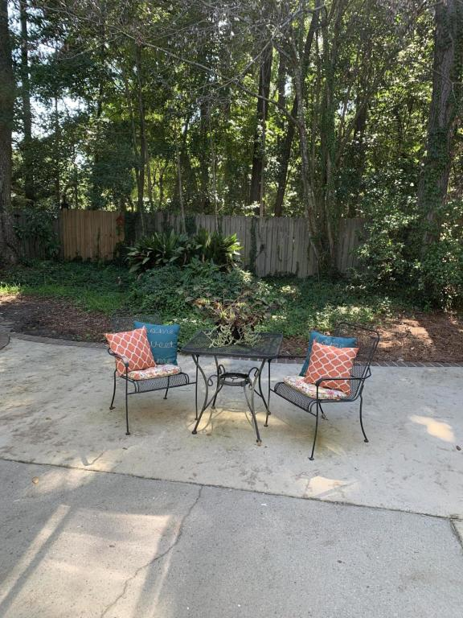
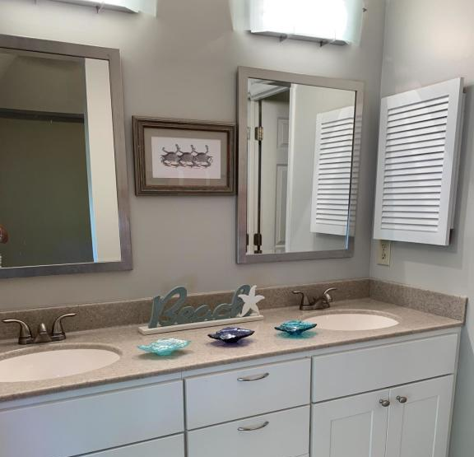
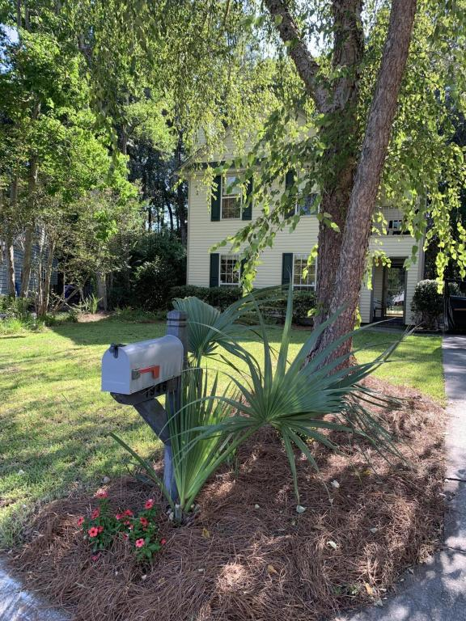
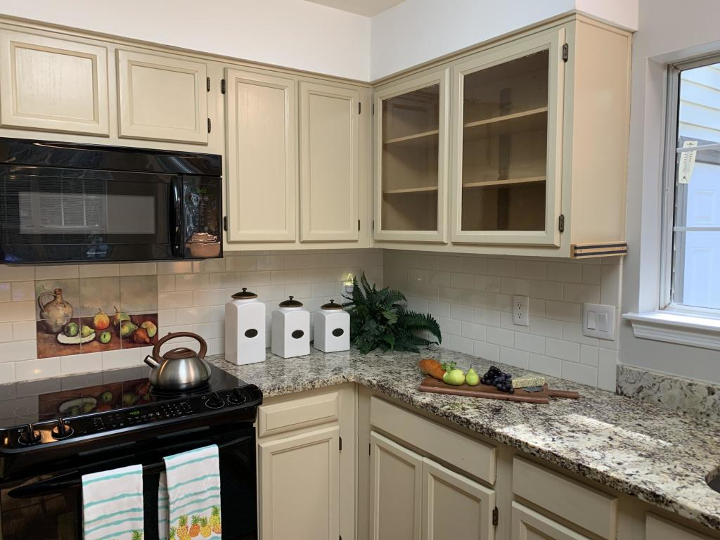
OPEN HOUSE
SAT – NOON-2 SUN 1-4

1946 Twickenham
3 Bedroom 2.5 Bath 1468 SF

- Roof 2010
- HVAC 2015
- All Appliances Convey
- Fresh Paint Throughout
- Private Fenced Yard
- Move In Ready

$329,500
This is
THE ONE
To Show
Your Buyer!
  - Quisque vel justo eget felis sollicitudin adipiscing. Ut enim lorem, lacinia eget, tristique quis, feugiat eget, turpis. In hac habitasse platea dictumst. Morbi non dui ac risus sollicitudin auctor.

New Look

&

New Price
Reduced $10K!
Pellentesque viverra. Ut sed odio. Class aptent taciti sociosqu ad litora torquent per conubia nostra, per inceptos hymenaeos. Donec porttitor venenatis felis. Vivamus orci. Vestibulum rutrum tincidunt ante.
Integer non sem. Donec enim diam, sagittis at, mattis nec, ultricies vitae, diam. Donec euismod turpis et diam. Nunc non nulla. Duis nec tortor. Nulla facilisi. In ligula lectus, nonummy nec, pulvinar id, pulvinar ac, nisl. Pellentesque purus. Proin tristique tempus turpis. Ut id lectus. Nulla facilisi.
Mauris nonummy turpis id nisl. Fusce sit amet purus. Donec commodo, lorem id sodales congue, nulla lacus commodo mi, vel volutpat tortor augue id quam. Donec sit amet massa. Fusce at nulla. Aenean faucibus odio eget tortor. Pellentesque tellus. Cum sociis natoque penatibus et magnis dis parturient montes, nascetur ridiculus mus. Etiam nisl elit, venenatis consequat, auctor non, sagittis sed, arcu. Sed arcu ipsum, fringilla ac, blandit a, lobortis vel, risus. Proin pulvinar malesuada metus. Pellentesque gravida fermentum nibh. Sed libero neque, feugiat eget, condimentum eu, tempor in, erat. Vestibulum ante ipsum primis in faucibus orci luctus et ultrices posuere cubilia Curae; Pellentesque tristique adipiscing lacus.
Aliquam erat volutpat. Pellentesque vel augue. Suspendisse id quam a tellus laoreet viverra. Sed dignissim mattis ligula. Quisque vel neque vitae purus dapibus tristique. Nullam sed urna. Lorem ipsum dolor sit amet, consectetuer adipiscing elit. estibulum ante ipsum primis in faucibus orci luctus et ultrices posuere cubilia Curae; Sed leo quam, pretium non, blandit eget, tincidunt a, augue. Donec ut massa.
+

lorem ipsum
lorem ipsum
[Street Address]
[City], [State][Postal Code]
[Web Address]

